Министерство науки и высшего образования Российской Федерации
Федеральное государственное образовательное бюджетное
учреждение высшего образования
Волгоградский государственный технический университет
Факультет электроники и вычислительной техники
Кафедра «САПР и ПК»

Контрольная работа
по дисциплине «Моделирование систем»
Тема: «Нечеткая модель управления системой предсказания отказов в сети электроснабжения»

Выполнил: студент группы
ИВТ-264
Кудимов Я.Ф.
Проверил: преподаватель
каф. САПРиПК Бобунов А.В.

Оценка баллов « » 2025 г.

Волгоград, 2025
Оглавление
1 ПОНЯТИЯ НЕЧЕТКИХ МНОЖЕСТВ И ОБЗОР МЕТОДОВ АНАЛИЗА НЕЧЕТКОЙ ИНФОРМАЦИИ 4
1.1 Основные понятия теории нечетких множеств 4
1.2 Обзор методов анализа нечеткой информации 4
1.3 Выводы 5
2. РАЗРАБОТКА И РЕАЛИЗАЦИЯ НЕЧЕТКОЙ МОДЕЛИ 6
2.1 Постановка задачи 6
2.2 Описание лингвистических переменных 6
2.2.1 Вариант усеченного множества 6
2.2.2 Вариант полного множества 8
2.3 Таблицы правил 10
2.3.1 Таблицы правил для неполного набора входных переменных 10
2.3.2 Таблицы правил для полного набора лингвистических переменных в правилах, с усеченным множеством термов 10
2.3.3 Таблицы правил для полного набора лингвистических переменных в правилах, с полным множеством термов 11
3 ПОЛУЧЕНИЕ И ИНТЕРПРЕТАЦИЯ РЕЗУЛЬТАТОВ 14
3.1 Построение нечеткой модели 13
3.2 Диаграммы и поверхности нечеткого вывода 22
3.3 Примеры трех сравнимых между собой ситуаций логического вывода 35
3.4 Выводы 48
ЗАКЛЮЧЕНИЕ 49

ВВЕДЕНИЕ
В настоящее время анализ нечеткой информации широко используется в интеллектуальных системах управления техническими объектами, особенно в условиях неопределенности и лингвистического описания входных данных. Одной из актуальных задач в электроэнергетике является прогнозирование и предотвращение отказов оборудования сети электроснабжения. При планировании обслуживания необходимо учитывать множество факторов: токовую нагрузку, температуру нагрева, возраст оборудования, погодные условия и историю предыдущих отказов. Эти параметры зачастую изменяются непрерывно, а их критичные значения имеют размытые границы, что затрудняет применение классических пороговых методов.
В таких ситуациях эффективным инструментом является теория нечетких множеств и нечеткая логика, позволяющие строить адаптивные модели принятия решений на основе качественных, субъективных или неполных данных, имитируя логику опытного инженера-энергетика.
Целью данной работы является разработка и исследование нечеткой модели управления системой предсказания отказов в сети электроснабжения с использованием инструментов MATLAB. Модель должна на основе текущих параметров работы оборудования (нагрузка, температура, износ) оценивать вероятность отказа и выдавать рекомендации по необходимой срочности вмешательства.
Для достижения поставленной цели требуется решение следующих задач:
– изучение теоретических основ теории нечетких множеств и методов нечеткого вывода;
– формализация задачи прогнозирования отказов через лингвистические переменные и построение функций принадлежности;
– реализация нечеткой модели в MATLAB с последующим анализом выходных значений при различных аварийных и штатных сценариях.
В первом разделе работы приведены основные понятия теории нечетких множеств и методы анализа нечеткой информации.
Во втором разделе описывается процесс построения нечеткой модели: определение лингвистических переменных, формирование базы правил, реализация модели в MATLAB с использованием редактора Fuzzy Logic Designer и скрипта mfedit.
В третьем разделе представлено тестирование модели на различных входных данных, а также анализ полученных результатов, сравнение различных конфигураций системы нечеткого вывода и формулировка выводов.

1 ПОНЯТИЯ НЕЧЕТКИХ МНОЖЕСТВ И ОБЗОР МЕТОДОВ АНАЛИЗА НЕЧЕТКОЙ ИНФОРМАЦИИ

1.1 Основные понятия теории нечетких множеств
Классическая теория множеств предполагает строгую бинарную принадлежность элемента: объект либо входит в множество, либо нет. Однако во многих практических задачах информация может быть неполной, неопределённой или лингвистической (например, «высокая температура», «низкая влажность»). Для описания подобных ситуаций используется теория нечетких множеств.
Нечеткое множество — это множество, элемент которого может принадлежать ему с определённой степенью от 0 до 1. Формально нечеткое множество AAA на универсальном множестве XXX задаётся функцией принадлежности, которая каждому элементу сопоставляет значение.
Функции принадлежности могут быть различных типов:
- треугольные (trimf),
- трапециевидные (trapmf),
- гауссовские (gaussmf) и др.
Нечеткие множества используются для определения лингвистических переменных — величин, описываемых словами, а не точными числовыми значениями. Примеры: температура может быть «низкой», «комфортной», «высокой»; освещенность — «тусклой» или «яркой».

1.2 Обзор методов анализа нечеткой информации
Анализ нечеткой информации включает следующие этапы:
- Фаззификация (fuzzification) — преобразование входных четких значений в степени принадлежности термам.
- Нечеткий логический вывод (fuzzy inference) — применение набора логических правил «ЕСЛИ – ТО».
- Агрегация (композиция) правил — объединение результатов отдельных правил в итоговую нечеткую оценку.
- Дефаззификация (defuzzification) — преобразование нечеткого результата в одно четкое значение. Чаще всего используется метод центра тяжести (centroid).
Основные типы нечетких систем:
- Мамдани (Mamdani-type) — применяется в экспертных системах; использует лингвистические значения и наглядно интерпретируется.
- Сугено (Sugeno-type) — применим в системах с числовым выходом и лучше подходит для адаптивного управления.
Эти методы позволяют описывать и обрабатывать ситуации, в которых невозможно точно формализовать входные данные или задать математическую модель системы.

1.3 Выводы
Теория нечетких множеств и соответствующие методы анализа нечеткой информации позволяют строить модели управления, способные эффективно работать в условиях неопределённости. Это особенно актуально для задач, связанных с управлением туристическими потоками, где входные данные могут быть неполными, субъективными или подверженными резким изменениям (например, погодные условия, сезонность, инфраструктурная загруженность). Нечеткие модели обеспечивают гибкое и адаптивное управление, приближённое к логике человеческого мышления, что особенно важно при необходимости учитывать множество разнородных факторов при принятии решений о перераспределении туристов между курортами.

2. РАЗРАБОТКА И РЕАЛИЗАЦИЯ НЕЧЕТКОЙ МОДЕЛИ

2.1 Постановка задачи
Целью данной работы является построение нечеткой модели управления системой предсказания отказов в сети электроснабжения на основе входных данных, таких как ток нагрузки, температура провода (трансформатора), степень износа оборудования и погодные условия (температура окружающей среды). Модель должна оценивать текущее состояние и выдавать прогноз о вероятности отказа и срочности проведения обслуживания (диагностики). Система должна учитывать нечеткость и неопределенность входной информации и принимать решения, приближённые к логике экспертных оценок.

2.2 Описание лингвистических переменных
Для построения модели были выбраны следующие лингвистические переменные, характерные для задач диагностики энергообъектов:
Входные переменные:
- Ток нагрузки (I), % от номинала (0...200) — показывает перегрузку линии.

- Температура перегрева (ΔT), °C (0...100) — разница между температурой провода и окружающей среды.

- Износ оборудования (W), у.е. (0...10) — условная величина, отражающая остаточный ресурс.

- Внешние условия (E) (1...4) — например: 1-хорошие, 2-ветер/дождь, 3-гроза/жара, 4-шторм/гололед (категориальный фактор риска).

Выходные переменные:
- Вероятность отказа (P), % (0...100) — насколько велик шанс аварии в ближайшее время.

- Срочность обслуживания (U), % (0...100) — рекомендация по вмешательству (0 - планово, 100 - аварийно-отключить).

2.2.1 Вариант усеченного множества
Терм-множества для входных переменных:
- Ток нагрузки: {Нормальный, Повышенный, Критический}
- Температура перегрева: {Низкая, Средняя, Высокая}
- Износ: {Новый, Средний, Сильный}
- Внешние условия: {Норма, Умеренные, Экстрим}
Терм-множества для выходных переменных:
- Вероятность отказа: {Низкая, Средняя, Высокая}
- Срочность обслуживания: {Низкая, Средняя, Высокая}

Таблица 1 – Функция принадлежности (Ток нагрузки)
Терм | Параметры (trimf)
Нормальный | [0 0 100]
Повышенный | [80 120 160]
Критический | [140 200 200]

Таблица 2 – Функция принадлежности (Температура перегрева)
Терм | Параметры (trimf)
Низкая | [0 0 30]
Средняя | [20 50 80]
Высокая | [70 100 100]

Таблица 3 – Функция принадлежности (Износ оборудования)
Терм | Параметры (trimf)
Новый | [0 0 3]
Средний | [2 5 8]
Сильный | [7 10 10]

Таблица 4 – Функция принадлежности (Внешние условия)
Терм | Параметры (trimf)
Норма | [1 1 2]
Умеренные | [1.5 2.5 3.5]
Экстрим | [3 4 4]

Функции принадлежности для входных переменных (табл. 1-4).
Таблица 5 – Функции принадлежности (Вероятность отказа)
Терм | Параметры (trimf)
Низкая | [0 0 40]
Средняя | [30 50 70]
Высокая | [60 100 100]

Таблица 6 – Функции принадлежности (Срочность обслуживания)
Терм | Параметры (trimf)
Небольшая | [0 0 30]
Умеренная | [25 50 75]
Критическая | [70 100 100]

Функции принадлежности для выходных переменных (табл. 5,6).

2.2.2 Вариант полного множества
Терм-множества для входных переменных:
- Ток нагрузки: {Низкий, Средний, Повышенный, Критический, Авария}
- Температура перегрева: {Очень низкая, Низкая, Средняя, Высокая, Предельная}
- Износ: {Как новый, Незначительный, Существенный, Критический, Аварийный}
- Внешние условия: {Идеально, Спокойно, Ухудшение, Сложные, Шторм}

Функции принадлежности для входных переменных
- Таблица 7 – Функция принадлежности (Ток нагрузки)
Терм | Параметры (trimf)
Низкий | [0 0 40]
Средний | [30 60 90]
Повышенный | [75 100 125]
Критический | [110 140 170]
Авария | [150 200 200]
- Таблица 8 – Функция принадлежности (Температура перегрева)
Терм | Параметры (trimf)
Очень низкая | [0 0 15]
Низкая | [10 25 40]
Средняя | [35 50 65]
Высокая | [60 75 90]
Предельная | [85 100 100]
- Таблица 9 – Функция принадлежности (Износ)
Терм | Параметры (trimf)
Как новый | [0 0 2]
Незначительный | [1 3 5]
Существенный | [4 6 8]
Критический | [7 9 10]
Аварийный | [9 10 10]
- Таблица 10 – Функция принадлежности (Внешние условия)
Терм | Параметры (trimf)
Идеально | [1 1 1.5]
Спокойно | [1.5 2 2.5]
Ухудшение | [2.5 3 3.5]
Сложные | [3.5 4 4.5]
Шторм | [4 4 4]

Функции принадлежности для выходных переменных
- Таблица 11 – Функция принадлежности (Вероятность отказа)
Терм | Параметры (trimf)
Низкая | [0 0 20]
Ниже среднего | [15 30 45]
Средняя | [40 50 60]
Выше среднего | [55 70 85]
Очень высокая | [80 100 100]
- Таблица 12 – Функция принадлежности (Срочность обслуживания)
Терм | Параметры (trimf)
Планово | [0 0 20]
Мониторинг | [15 30 45]
Внепланово | [40 55 70]
Срочно | [65 80 95]
Немедленно | [90 100 100]

Функции принадлежности для выходных переменных (табл. 11, 12).

2.3 Таблицы правил
Ниже приведены три варианта построения базы правил для различных типов нечеткого вывода: с неполным набором входных переменных, с полным набором и усеченным множеством термов, с полным набором и полным множеством термов.

2.3.1 Таблицы правил для неполного набора входных переменных (система «а»)

Таблица 9 – Правила системы «а» (Прогноз отказа)
№ | Ток | Температура | Износ | Внеш. Усл. | Отказ | Срочность
1 | Критический |  |  |  | Высокая | Крит
2 | Нормальный |  |  |  | Низкая | Небольшая
3 | Повышенный |  |  |  | Средняя | Умеренная
4 |  | Высокая |  |  | ВЫсокая | Крит
5 |  | Низкая |  |  | Низкая | Небольшая
6 |  |  | Сильный |  | Средняя | Умеренная
7 |  |  | Новый |  | Низкая | Небольшая
8 |  |  |  | Экстрим | Средняя | Умеренная
9 |  |  |  | Норма | Низкая | Небольшая
10 | Критический | Высокая |  |  | Высокая | Критическая
11 | Повышенный |  | Сильный | Экстрим | Высокая | Критическая

2.3.2 Таблицы правил для полного набора входных переменных, с усеченным множеством термов (система «б»)
Таблица 10 – Правила системы «б»
Ток | Температура | Износ | Внешн. Усл. | Вероятность отказа | Срочность
Нормальный1 | Низкая1 | Новый1 | Норма1 | Низкая1 | Низкая1
Повышенный2 | Средняя2 | Средний2 | Умеренные2 | Средняя2 | Средняя2
Критический3 | Высокая3 | Сильный3 | Экстрим3 | Высокая3 | Высокая3
Нормальный1 | Высокая3 | Сильный3 | Умеренные2 | Средняя2 | Средняя2
Повышенный2 | Низкая1 | Средний2 | Экстрим3 | Средняя2 | Средняя2
Критический3 | Средняя2 | Новый1 | Норма1 | Средняя2 | Средняя2
Нормальный1 | Средняя2 | Сильный3 | Экстрим3 | Средняя2 | Средняя2
Повышенный2 | Высокая3 | Средний2 | Норма1 | Средняя2 | Средняя2
Критический3 | Высокая3 | Средний2 | Умеренные2 | Высокая3 | Высокая3
Критический3 | Высокая3 | Сильный3 | Экстрим3 | Высокая3 | Высокая3

2.3.3 Таблицы правил для полного набора входных переменных, с полным множеством термов (система «в»)

Таблица 11 – Правила системы «в»
Ток | Температура | Износ | Внеш.Усл. | Вероятность отказа | Нагрузка
Низкий | Очень низкая | Как новый | Идеально | Низкая | Планово
Средний | Низкая | Незначительный | Спокойно | Ниже среднего | Мониторинг
Повышенный | Средняя | Существенный | Ухудшение | Средняя | Внеплпново
Критический | Высокая | Критический | Сложные | Выше среднего | Срочно
Авария | Предельная | Аварийный | Шторм | Очень высокая | Немедленно
Средний | Высокая | Существенный | Сложные | Средняя | Срочно
Повышенный | Предельная | Критический | Шторм | Очень высокая | Немедленно
Низкий | Очень низкая | Как новый | Шторм | Ниже среднего | Мониторинг
Критический | Средняя | Незначительный | Ухудшение | Средняя | Срочно
Авария | Высокая | Критический | Идеально | Выше среднего | Срочно
Повышенный | Очень низкая | Аварийный | Спокойно | Средняя | Внепланово
Критический | Предельная | Аварийный | Сложные | Очень высокая | Немедленно
Средний | Средняя | Существенный | Сложные | Средняя | Внепланого
Критический | Высокая | Критический | Шторм | Очень высокая | Немедленно

3 ПОЛУЧЕНИЕ И ИНТЕРПРЕТАЦИЯ РЕЗУЛЬТАТОВ

3.1 Построение нечеткой модели
В соответствии с приведенными в 2.2.1 и 2.2.2 описаниями функций принадлежности получим графики для системы «а» (Рисунки 1-15).

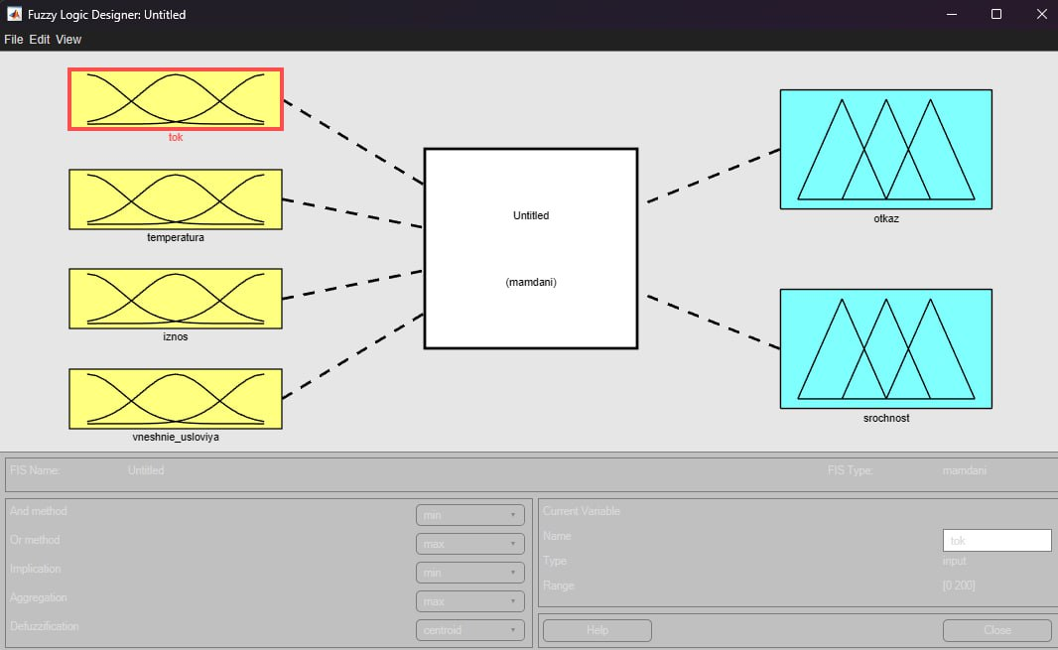
Рисунок 1 – Система «а» нечеткого вывода

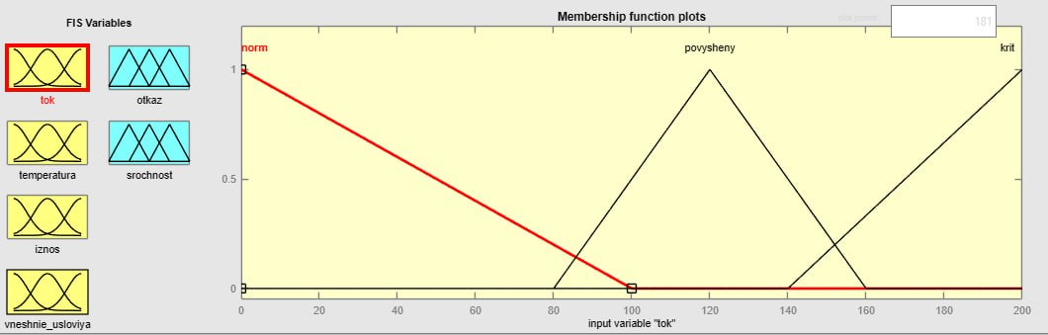
Рисунок 2 – ЛП Ток
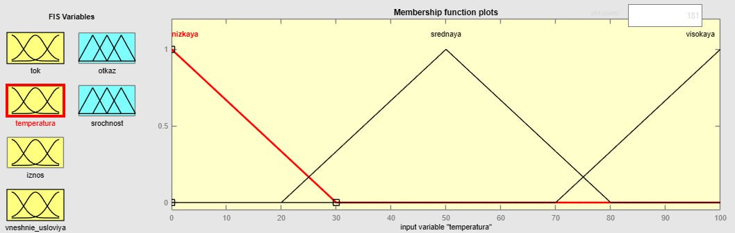
Рисунок 3 – ЛП Температура
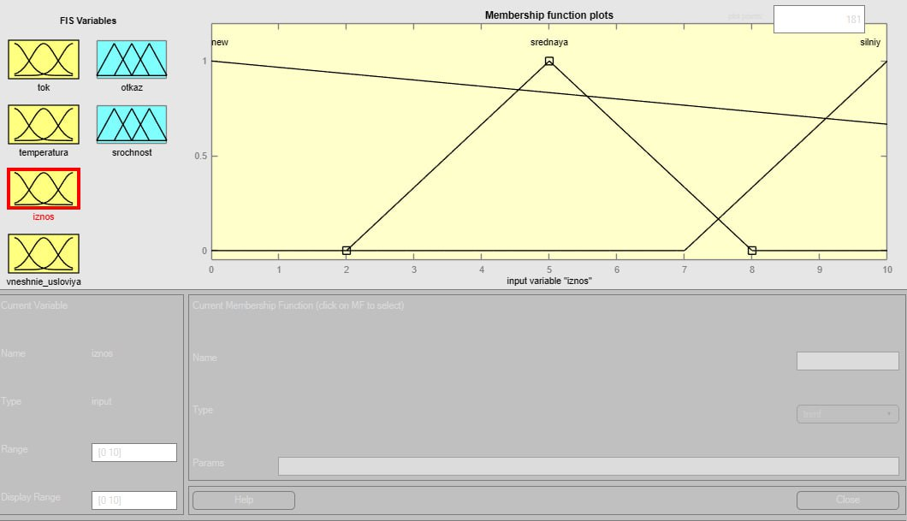
Рисунок 4 – ЛП «Износ»

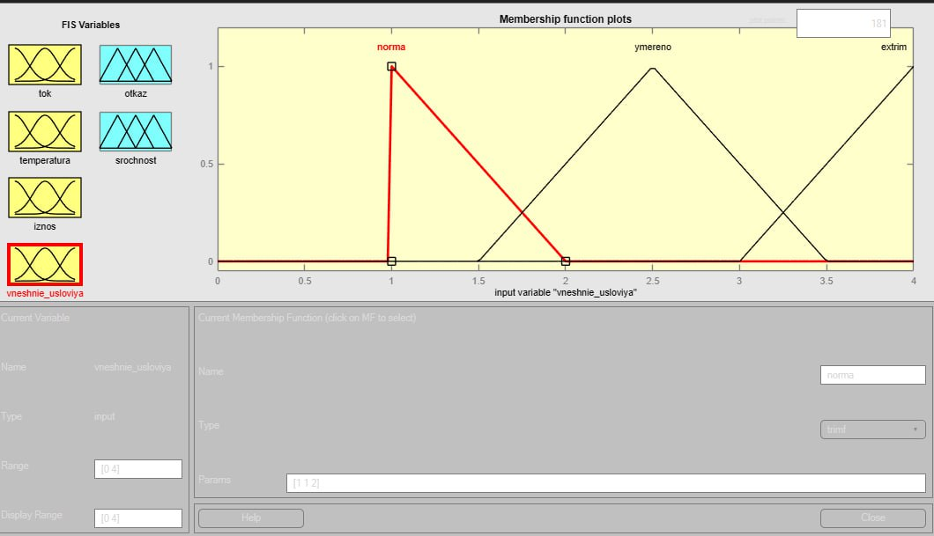
Рисунок 5 – ЛП Внешние условия

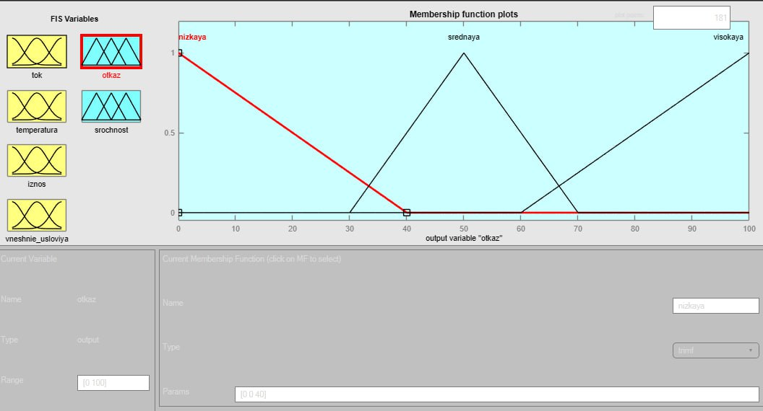
Рисунок 6 – ЛП Вероятность отказа

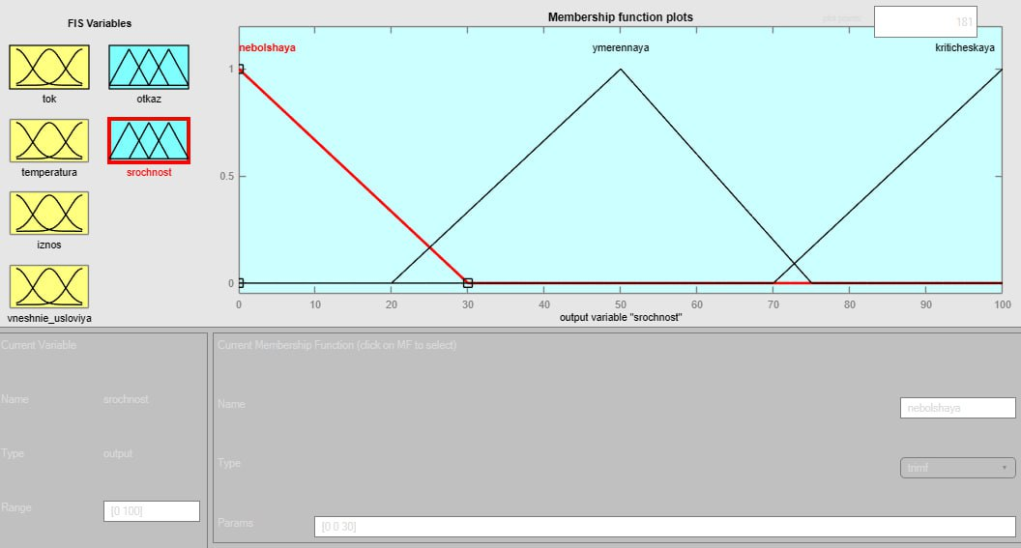
Рисунок 7 – ЛП Срочность

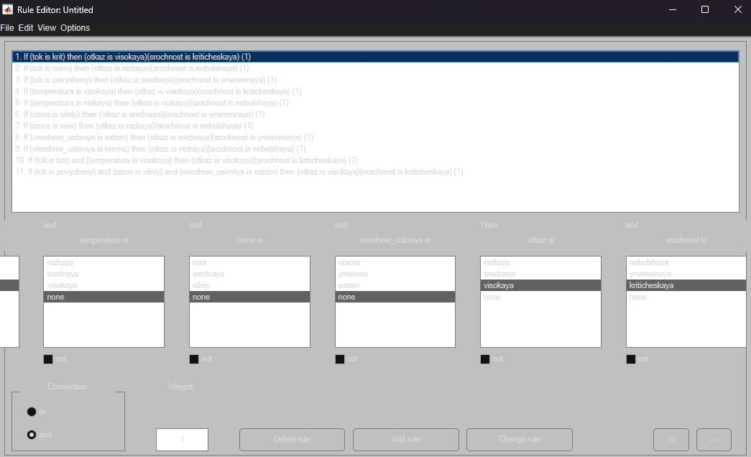
Рисунок 8 – Правила
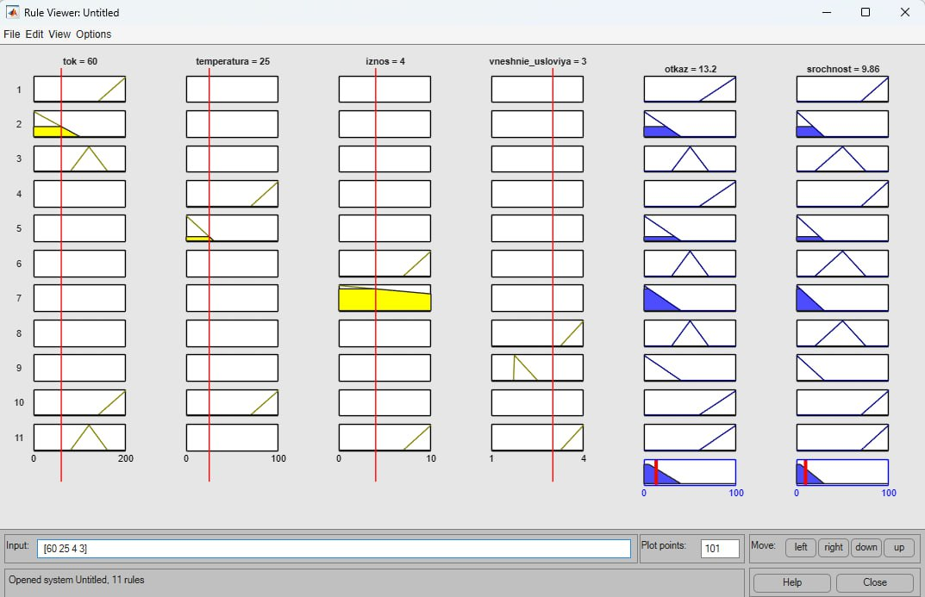
Рисунок 8 – Нечеткая модель управления для системы «а»

В соответствии с приведенными в 2.2.1 и 2.2.2 описаниями функций принадлежности получим графики для системы «б» (Рисунки 9-16).

Рисунок 9 – Система «б» нечеткого вывода
Рисунок 10 – ЛП Ток

Рисунок 11 – ЛП Температура
Рисунок 12 – ЛП Износ
Рисунок13– ЛП Внешние условия

Рисунок 14 – ЛП вероятность отказа
Рисунок 15 – ЛП Срочность

Рисунок 16
Рисунок 17 – Нечеткая модель управления для системы «б»

В соответствии с приведенными в 2.2.1 и 2.2.2 описаниями функций принадлежности получим графики для системы «в» (Рисунки 17-24).

Рисунок 17 – Система «в» нечеткого вывода
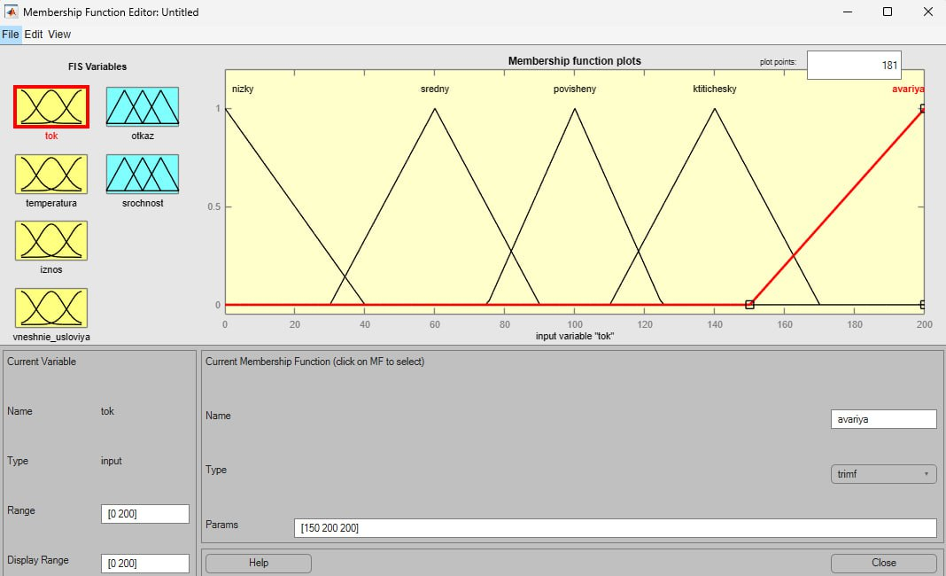
Рисунок 18 – ЛП «Температура»
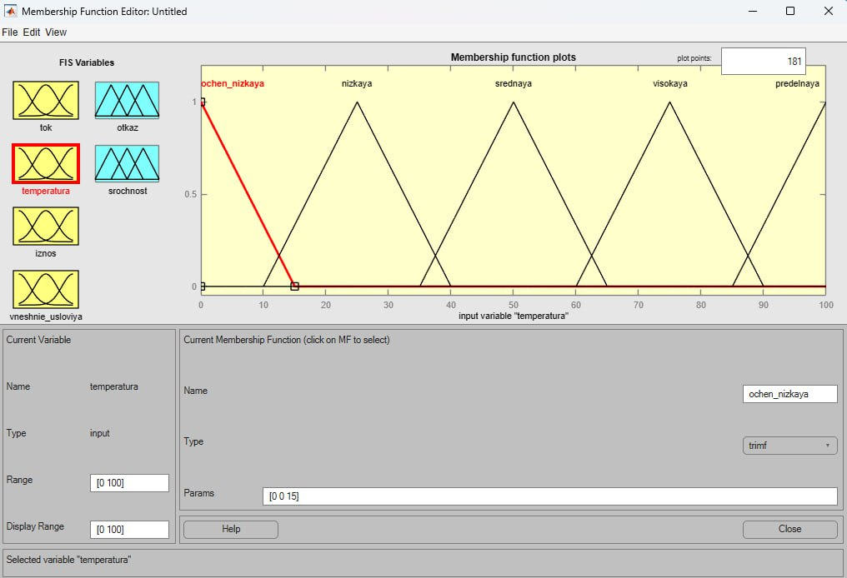
Рисунок 19 – ЛП «загруженность»
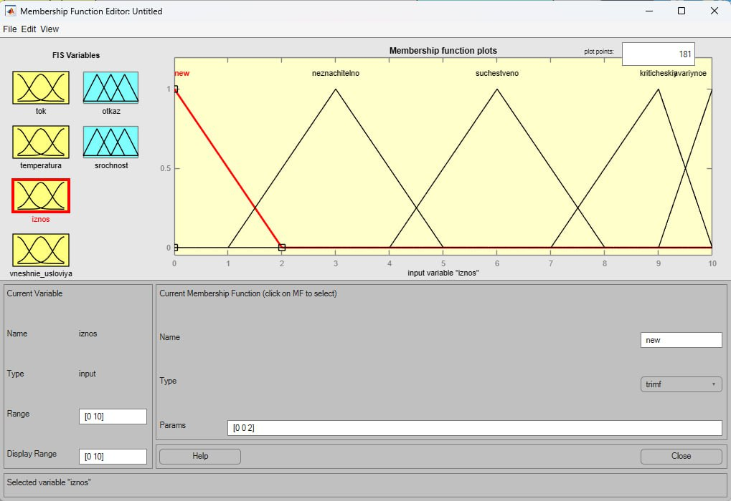
Рисунок 20 – ЛП «Популярность»
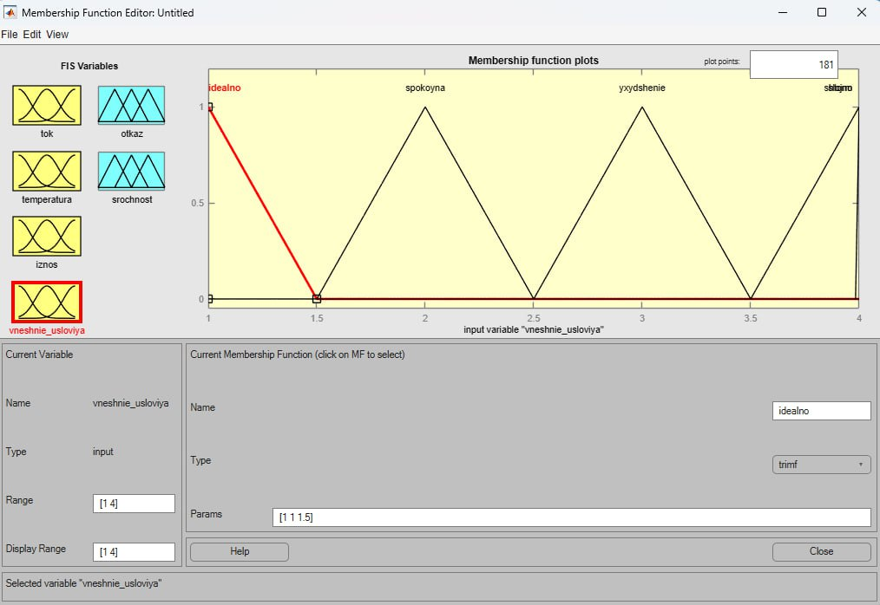
Рисунок 21– ЛП «сезон»
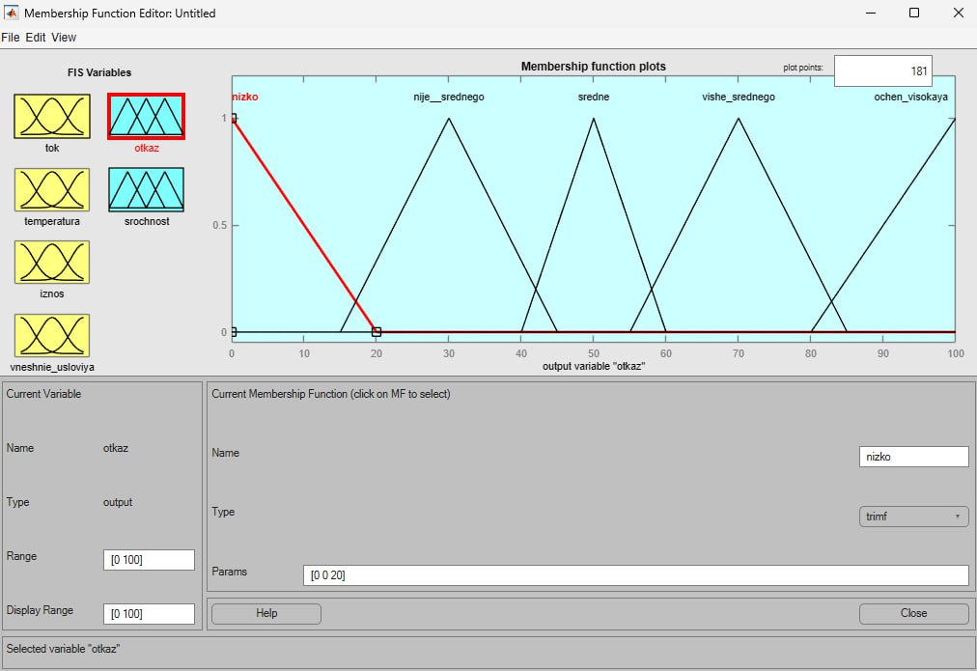
Рисунок 22 – ЛП « ожидаемый поток»

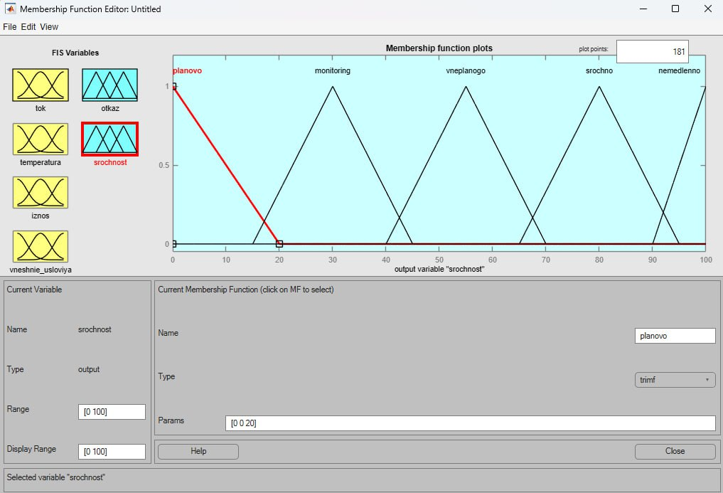
Рисунок 23 – ЛП «Ожидаемая нагрузка на инфраструктуру»

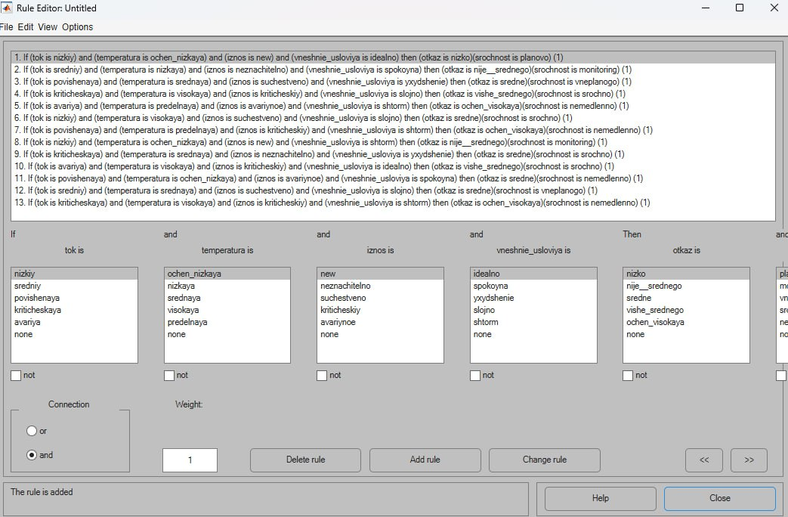
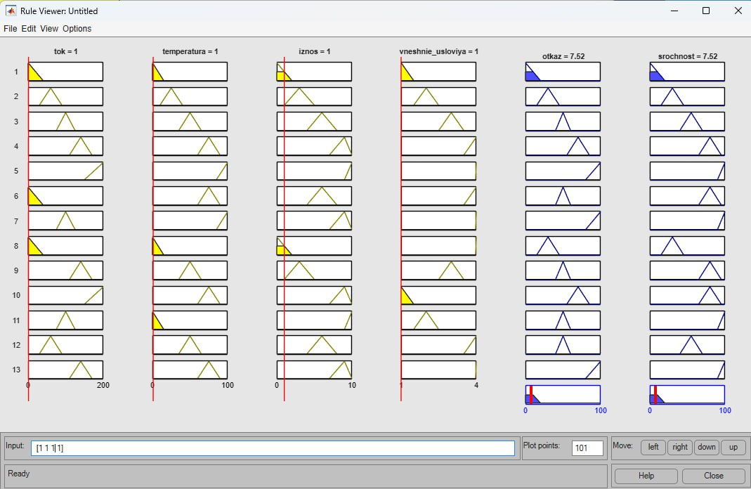
Рисунок 24 – Нечеткая модель управления для системы «в»

3.2 Диаграммы и поверхности нечеткого вывода
Система «а» (Рисунки 25-30)
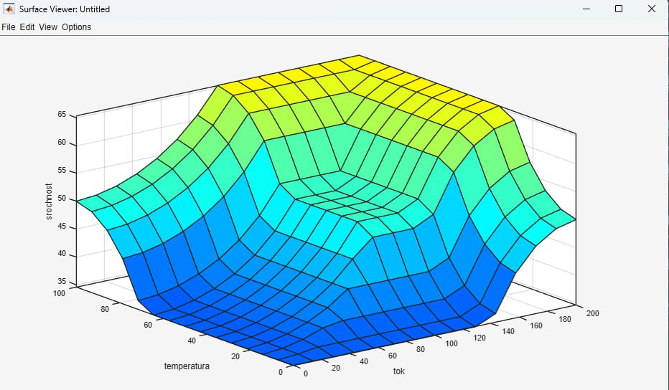
Рисунок 25

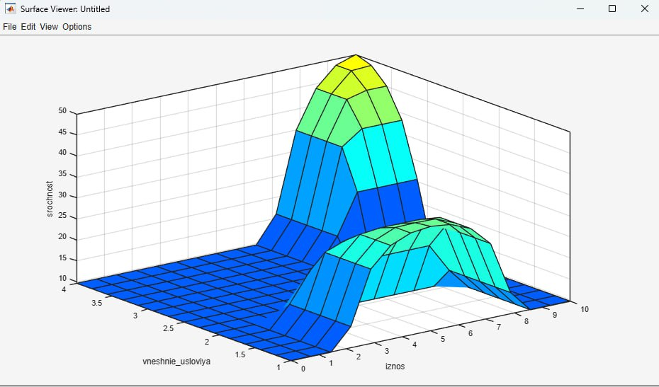
Рисунок 26

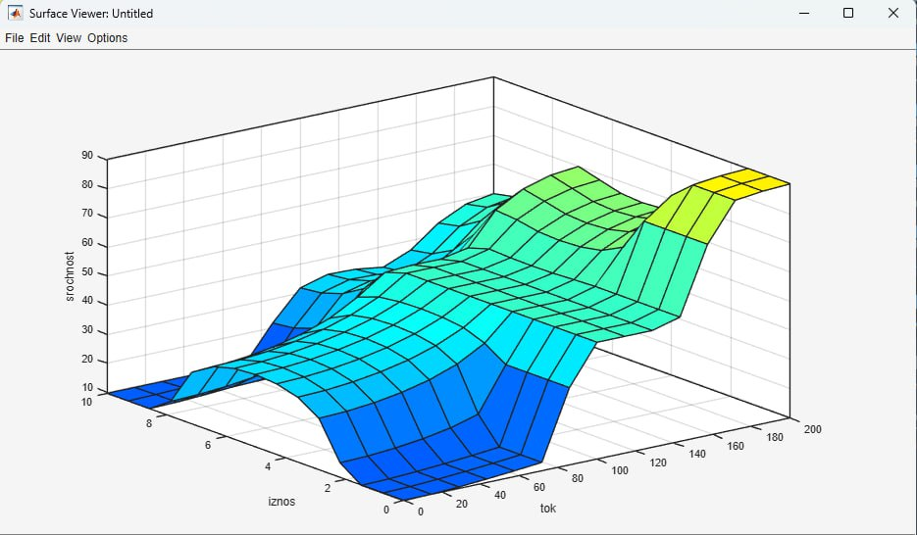
Рисунок 27

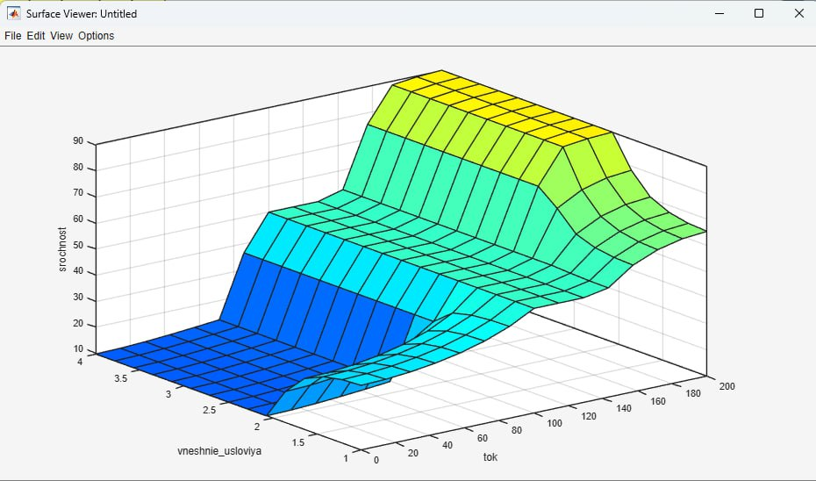
Рисунок 28

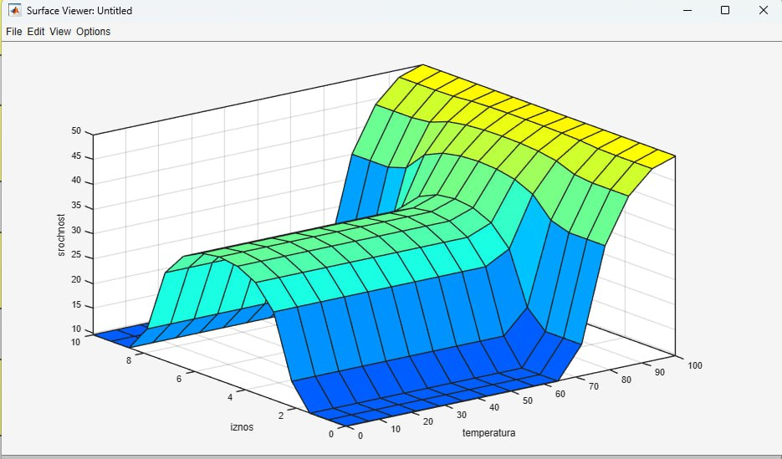
Рисунок 29

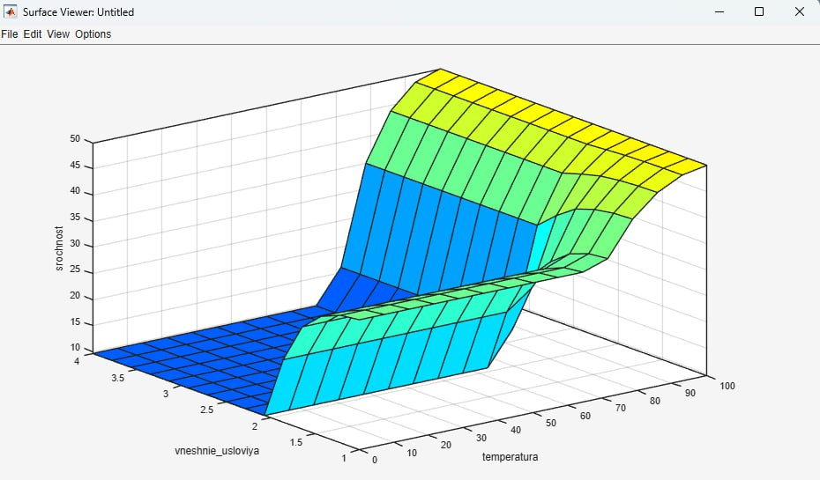
Рисунок 30

Система «б» (Рисунки 31-35)

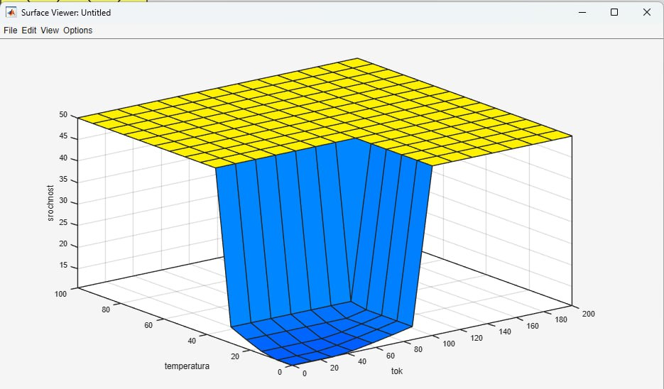
Рисунок 31

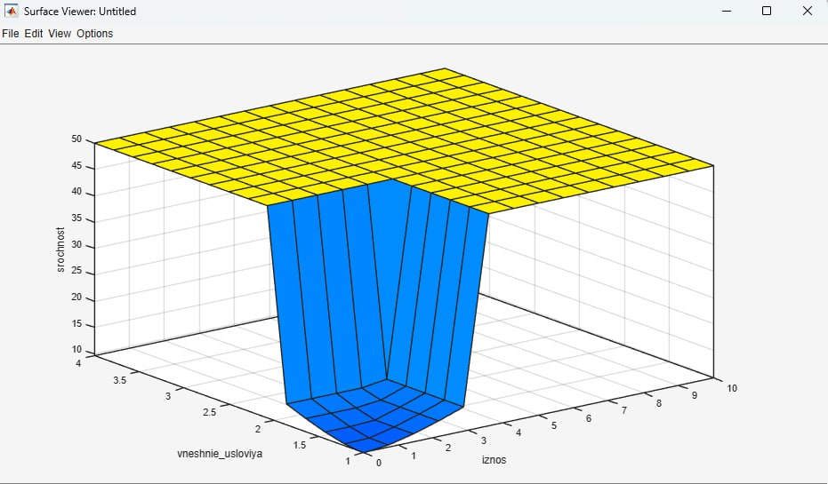
Рисунок 32

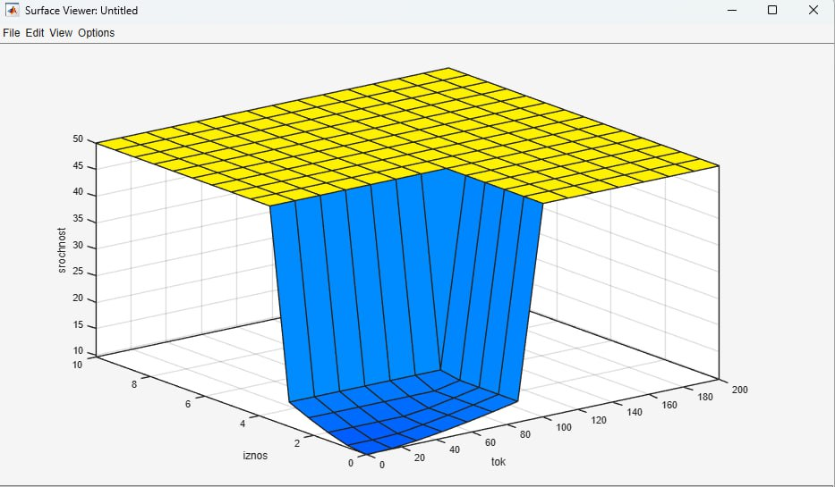
Рисунок 33

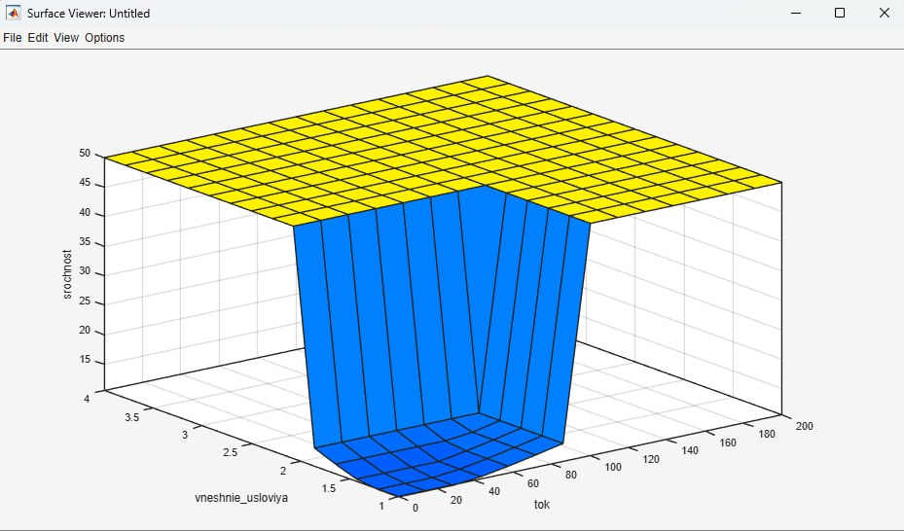
Рисунок 33

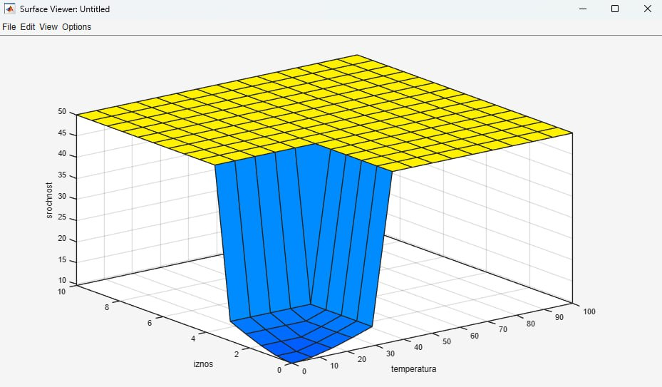
Рисунок 34

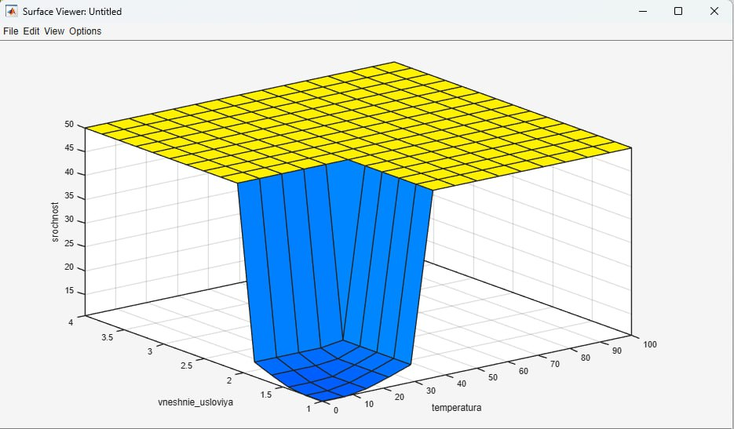
Рисунок 35

Система «в» (Рисунки 36-41)
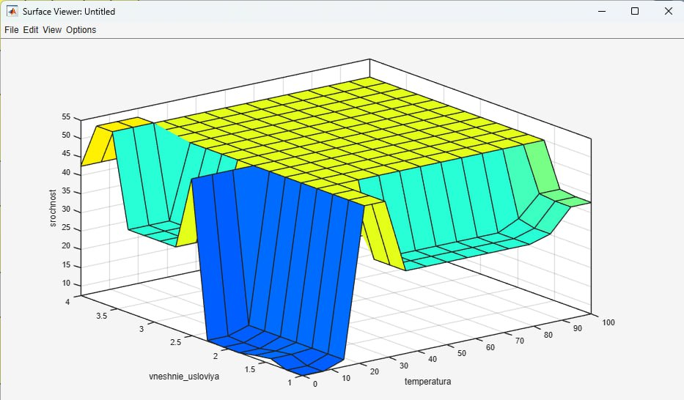
Рисунок 36
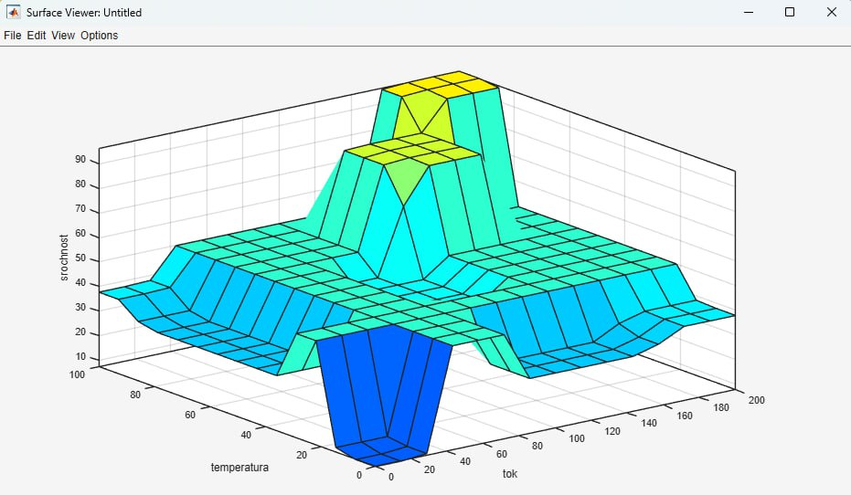
Рисунок 37

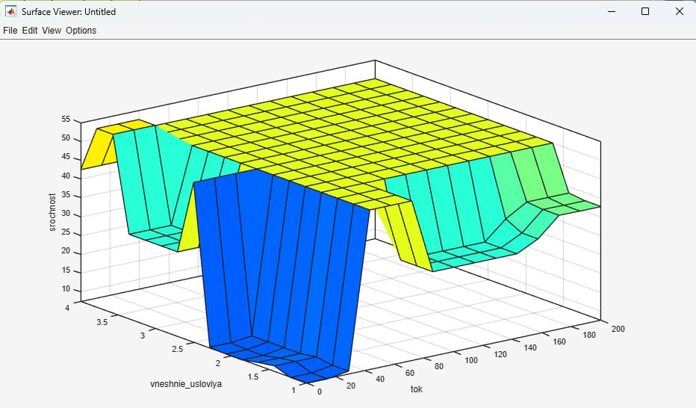
Рисунок 37

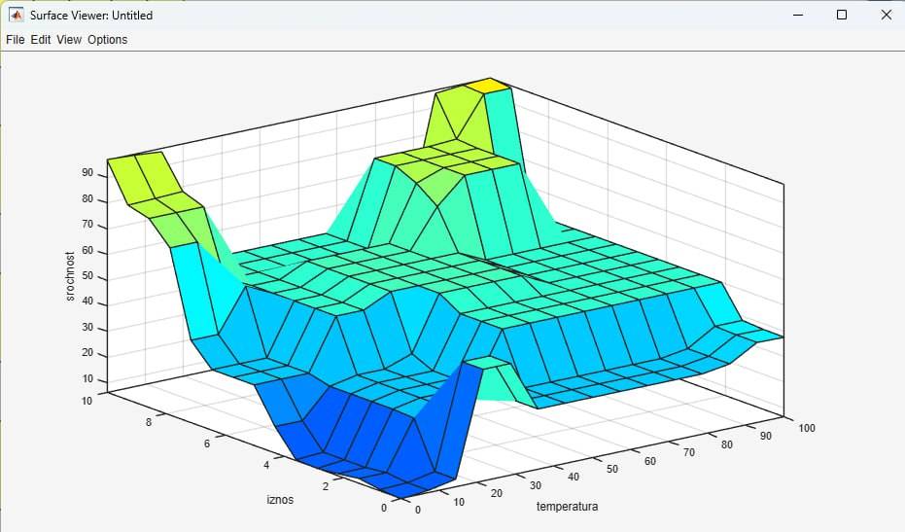
Рисунок 39

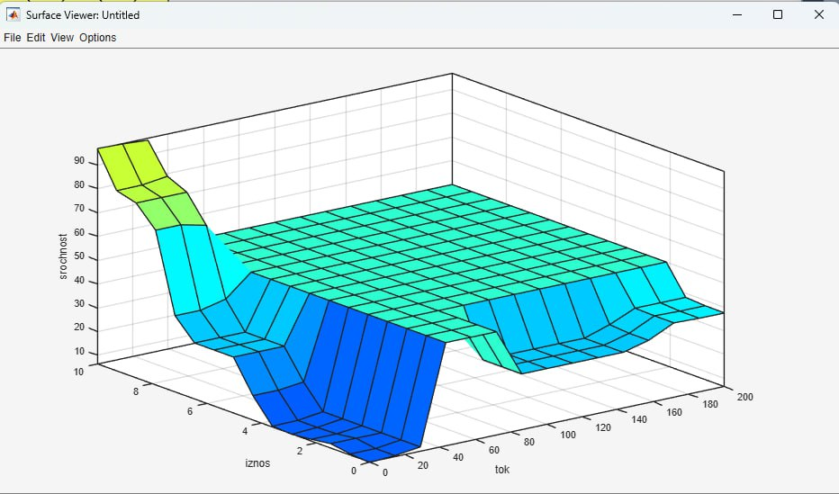
Рисунок 40

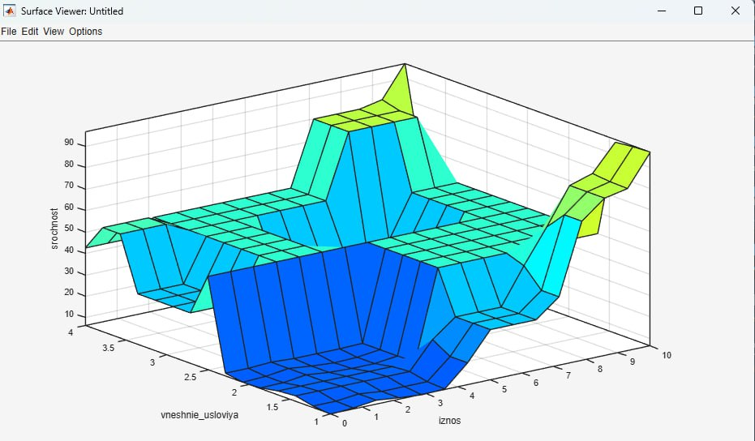
Рисунок 41

3.3 Примеры трех сравнимых между собой ситуаций логического вывода
Для оценки корректности функционирования разработанной нечеткой модели управления распределением туристов рассмотрим три различных сценария. В каждом случае оценим результат логического вывода для трех вариантов реализации модели: системы «а», «б» и «в».

Пример 1
Рассматривается ситуация с умеренной температурой, средней загрузкой отелей и популярным направлением в период весны.
Переменная | Значение | Интерпретация
средняя | 100
средняя | 50
средняя | 5
средняя | 2.5

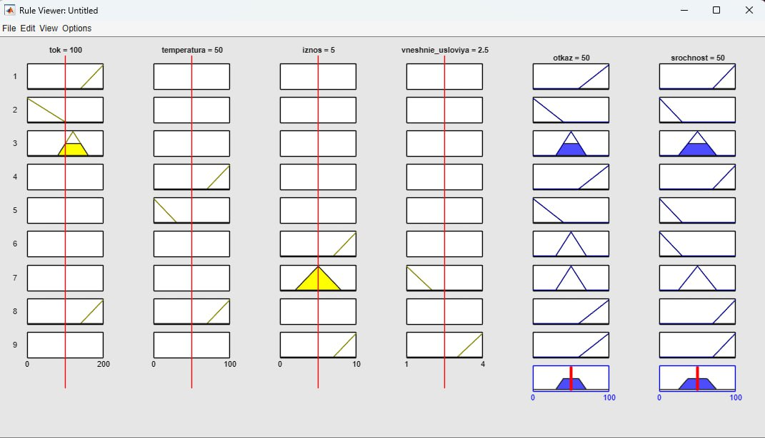
- Рисунок 42 — Результат логического вывода для примера 1, система «а»

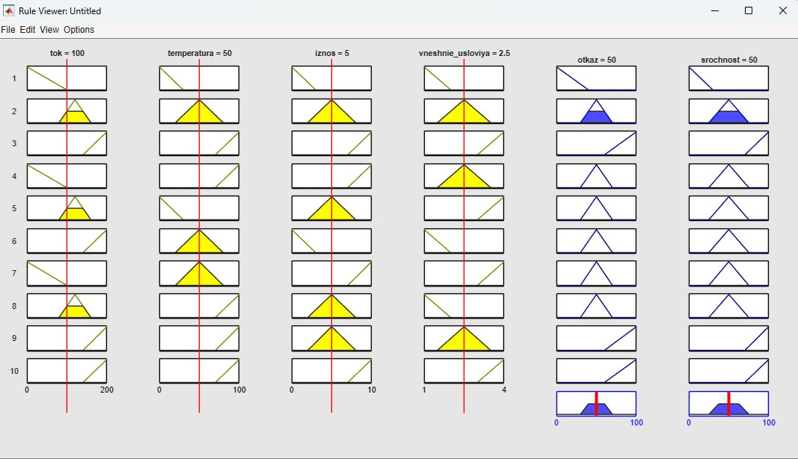
- Рисунок 43 — Результат логического вывода для примера 1, система «б»

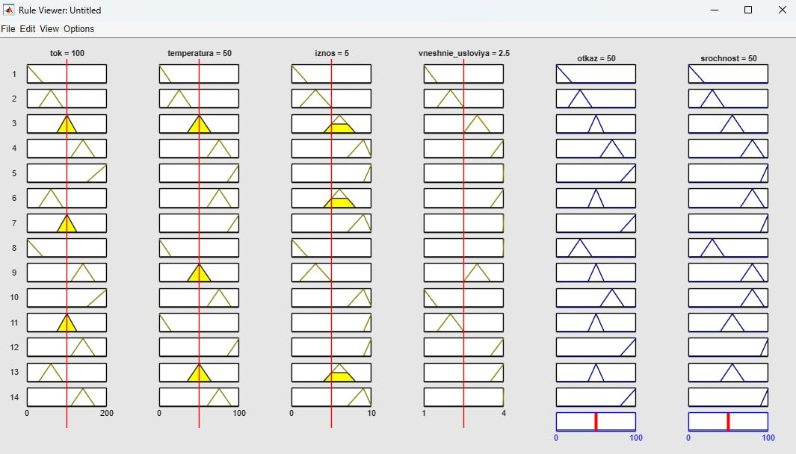
- Рисунок 44 — Результат логического вывода для примера 1, система «в»

Пример 2
Популярный летний курорт с высокой температурой и минимальной загрузкой отелей.
Переменная | Значение | Интерпретация
 | 200
 | 100
 | 10
 | 4

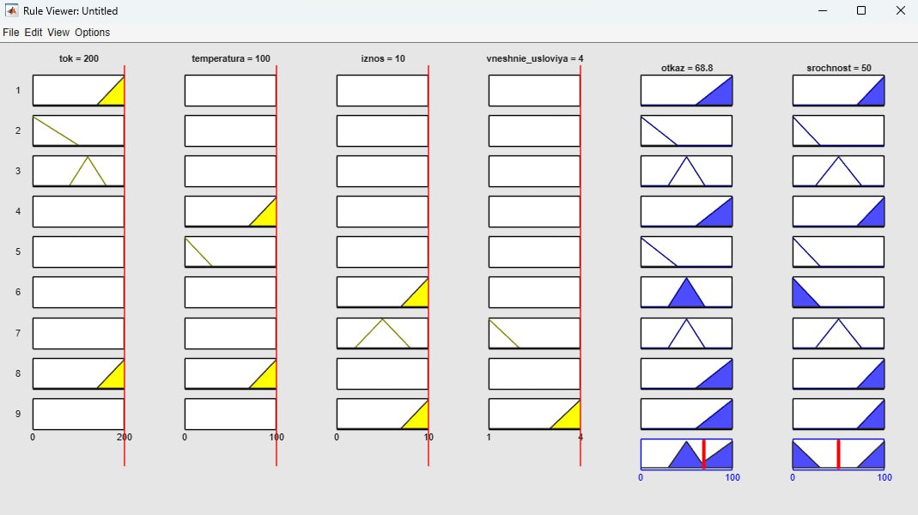
- Рисунок 45 — Результат логического вывода для примера 2, система «а»

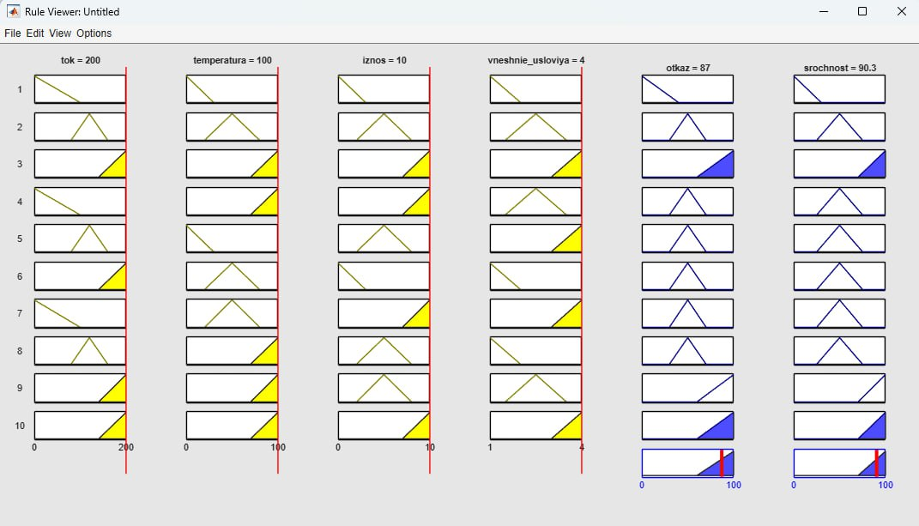
- Рисунок 46 — Результат логического вывода для примера 2, система «б»
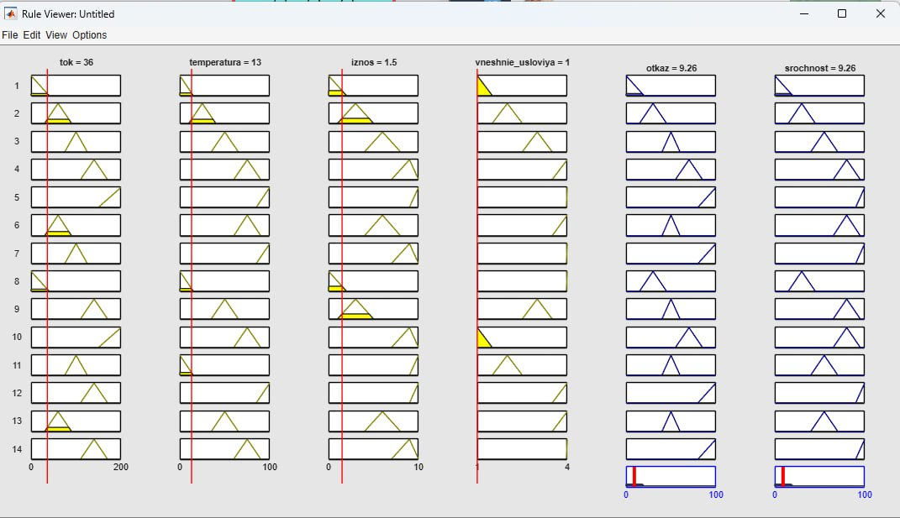
- Рисунок 47 — Результат логического вывода для примера 2, система «в»

Пример 3
Курорт в осенний период: погода прохладная, отели почти переполнены, направление очень популярно.
Переменная | Значение | Интерпретация
 | 36
 | 13
 | 1.5
 | 1

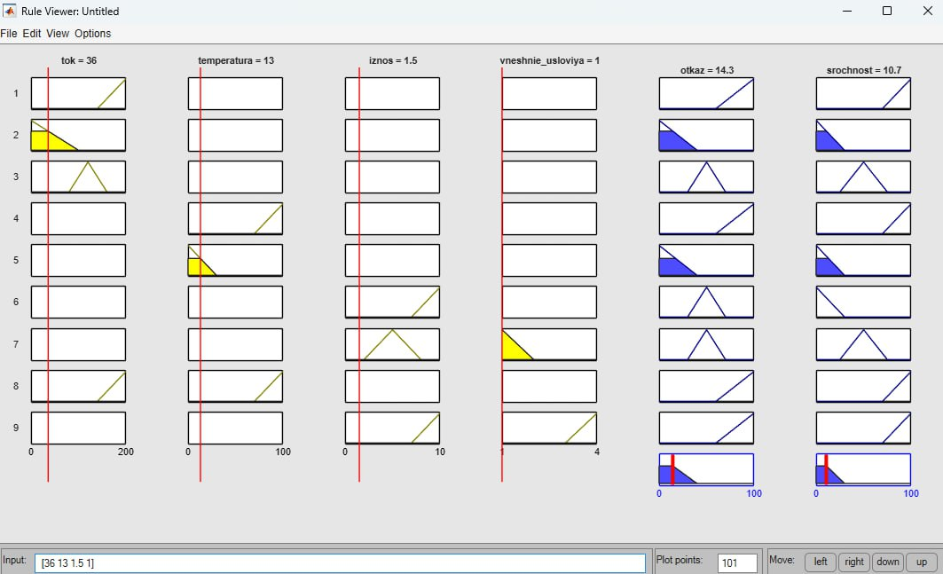
- Рисунок 48 — Результат логического вывода для примера 3, система «а»
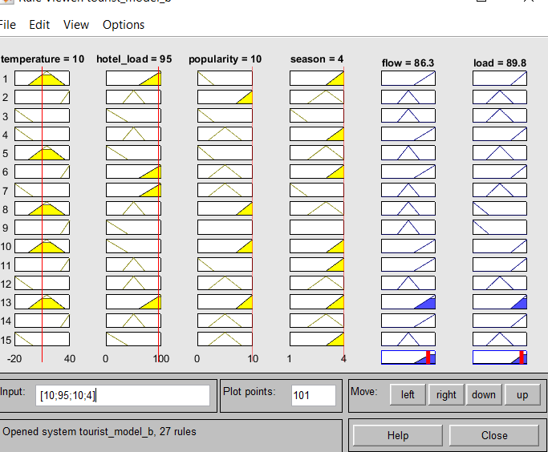
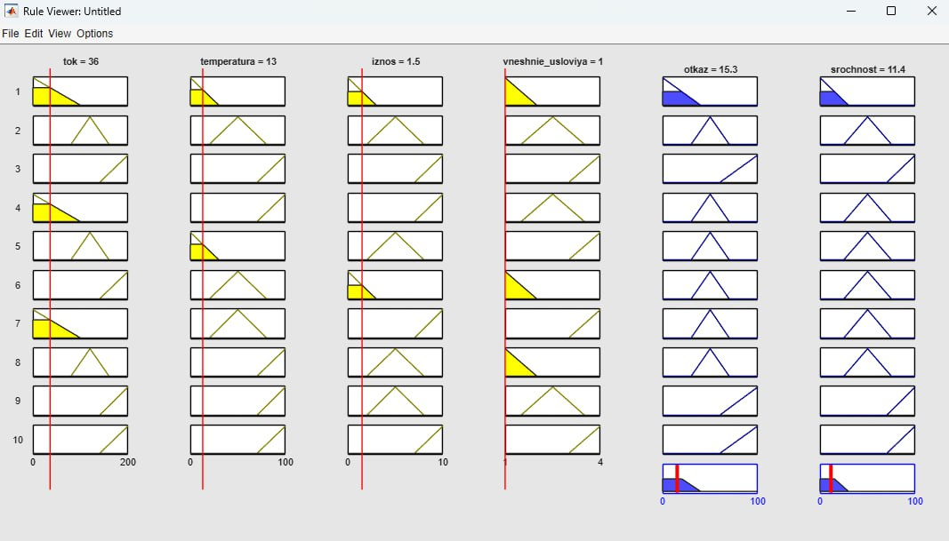
- Рисунок 49 — Результат логического вывода для примера 3, система «б»

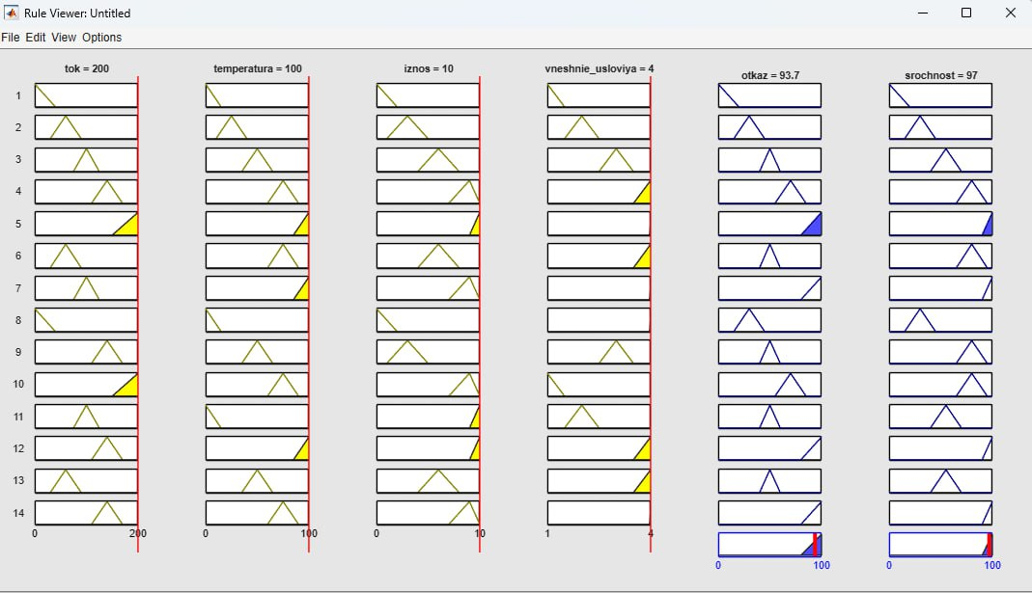
Рисунок 50 — Результат логического вывода для примера 3, система «в»

3.4 Выводы
Приведённые результаты позволяют сделать следующие выводы:

1. Сравнительная эффективность систем:
- Система «А» (с неполным набором входных переменных и усечёнными термами) обеспечивает простую реализацию и быструю реакцию, однако может давать грубую или упрощённую оценку технического состояния сети. Например, в условиях перегрузки оборудования и высокого риска внешних воздействий она может выдавать среднюю вероятность отказа, не учитывая таких критических факторов, как степень износа изоляции и резкие перепады температуры окружающей среды. Это может привести к недооценке серьезности ситуации и, как следствие, к несвоевременному обслуживанию.
- Система «Б» (полный набор входных переменных, но ограниченное количество термов) демонстрирует устойчивую работу и среднюю точность диагностики. В большинстве сценариев она предлагает сбалансированные решения, однако склонна к усреднённой реакции на аварийные сигналы. Например, при сочетании критической токовой нагрузки и предельной температуры перегрева оборудования, но средних показателях износа, система может оценивать вероятность отказа как «выше среднего», а срочность обслуживания как «внепланово», тогда как в реальных условиях такое сочетание факторов требует уже «срочного» вмешательства из-за риска лавинообразного развития аварии. Это связано с недостаточной лингвистической детализацией выходных термов, которая не позволяет системе различать градации критических состояний.
- Система «В», благодаря расширенной терм-множеству и детализированной базе правил, обеспечивает высокую чувствительность в окрестностях критических режимов работы сети. В сценарии с сочетанием экстремальных значений входных параметров (перегрузка + предельный износ + неблагоприятная внешняя среда) система корректно генерирует сигнал «Немедленное отключение», что соответствует логике противоаварийной автоматики. В то же время, на частичных нагрузках система сохраняет селективность, не генерируя ложных тревог. Это подтверждает, что детализация лингвистических переменных критически важна для задач надежности энергоснабжения, где цена ошибки велика.

2. Адаптивность и рациональность управления потоками:
- Система «В» наиболее точно отражает текущее техническое состояние элементов сети электроснабжения, комплексно учитывая все диагностические параметры: токовую нагрузку, температуру перегрева, степень износа оборудования и внешние условия. Она способна дифференцированно оценивать вероятность отказа в зависимости от реальной загруженности сети, остаточного ресурса и эксплуатационных факторов, минимизируя риски аварийных отключений и повышая надежность электроснабжения потребителей. Благодаря детализированной лингвистической шкале, система позволяет избежать как ложных срабатываний (необоснованных отключений), так и пропуска критических состояний, обеспечивая оптимальный баланс между безопасностью и экономической эффективностью эксплуатации.

3. Практическая применимость:
• Система «А» может применяться в упрощённых системах мониторинга параметров электросети, где важна скорость отклика и не требуется высокая точность диагностики. Например, для контроля второстепенных линий или оборудования с большим запасом прочности, где грубая оценка "норма/авария" является достаточной.
• Система «Б» подходит для автоматизированных систем управления энергоснабжением на уровне распределительных сетей среднего класса, где важен баланс между вычислительной сложностью и эффективностью прогнозирования. Она позволяет ранжировать оборудование по группам риска и планировать вывод в ремонт, не требуя при этом детальной настройки большого количества лингвистических термов.
• Система «В» рекомендуется для интеллектуальных платформ поддержки принятия решений и систем предиктивной аналитики на критически важных объектах энергоснабжения (подстанции, магистральные ЛЭП). Она ориентирована на комплексный анализ и адаптивное управление надежностью в условиях переменной нагрузки, позволяя предотвращать каскадные отказы и точно определять момент необходимости дорогостоящего ремонта или замены оборудования.

ЗАКЛЮЧЕНИЕ
В ходе выполнения контрольной работы была разработана и протестирована нечеткая модель управления системой предсказания отказов в сети электроснабжения с использованием средств MATLAB.

Основные достижения:

- Разработаны три варианта нечетких моделей диагностики состояния электрооборудования:
  - Система «А» — базовая модель с усечённым множеством термов и неполным набором диагностических параметров;
  - Система «Б» — промежуточная модель с полным набором входных данных (ток, температура, износ, внешние условия), но ограниченной лингвистической детализацией;
  - Система «В» — наиболее детализированная модель, использующая полные лингвистические множества для всех параметров мониторинга состояния сети.

- Проведено моделирование работы системы в трёх различных эксплуатационных сценариях, включающих как штатные режимы работы оборудования, так и экстремальные предаварийные ситуации (критическая перегрузка, предельный износ, неблагоприятные внешние воздействия).
- Построены графики функций принадлежности, поверхности нечеткого вывода и проанализированы результаты работы системы при различных сочетаниях входных параметров, характеризующих техническое состояние элементов сети.

Интерпретация результатов:
Увеличение количества термов и полноты правил логического вывода повышает точность оценки технического состояния и позволяет системе более гибко адаптироваться к изменяющимся режимам работы энергосети.
Система «В» продемонстрировала наилучшие результаты в части точности прогнозирования отказов, адаптивности к различным эксплуатационным условиям и обоснованности рекомендаций по срочности обслуживания оборудования.
Полученные результаты подтверждают эффективность применения теории нечетких множеств для задач интеллектуальной диагностики и управления надежностью в электроэнергетике, где традиционные пороговые методы часто оказываются недостаточно гибкими для своевременного выявления предаварийных состояний.
Разработанная нечеткая модель может служить основой для создания систем поддержки принятия решений диспетчерского персонала, позволяя повысить надежность электроснабжения потребителей и оптимизировать затраты на техническое обслуживание оборудования.

